ІНФОРМАЦІЙНА ДОВІДКА
щодо виконання
Павлоградським місцевим центром з надання безоплатної вторинної правової допомоги річного плану діяльності на 2020 рік у ІII кварталі
ЗМІСТ

Розділ І. Основні заходи, що були здійснені за пріоритетними напрямами:
[1.1.] Суб’єкти відповідного права мають рівний доступ до БПД.
[1.2.] Клієнти отримують якісні послуги БПД.
[1.3.] Люди у територіальних громадах мають кращі можливості для реалізації своїх прав.
[1.4.] Система БПД є незалежною, клієнтоорієнтованною, інноваційною, ефективною.
Розділ ІІ. Результативні показники діяльності.

[1.1.] Суб’єкти відповідного права мають рівний доступ до БПД.
Павлоградський МЦ
Співробітниками відділу правопросвітництва та надання БПД проведено роботу по створенню відеороликів на теми: «Правове регулювання права та обов’язків осіб, що проживають у цивільному шлюбі», «Способи захисту прав та свобод людини та громадянина», «Земельна реформа в Україні», «Про відновне правосуддя для неповнолітніх, які є підозрюваним у вчиненні кримінального правопорушення», «Як батьку реалізувати право на декретну відпустку».
Проведено інформування громадян у місцевих ЗМІ м. Павлоград (телебачення, радіо) про безоплатну правову допомогу та як її отримати.
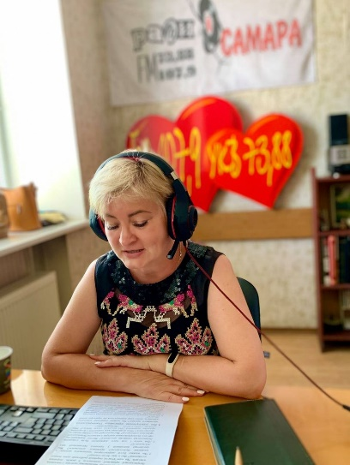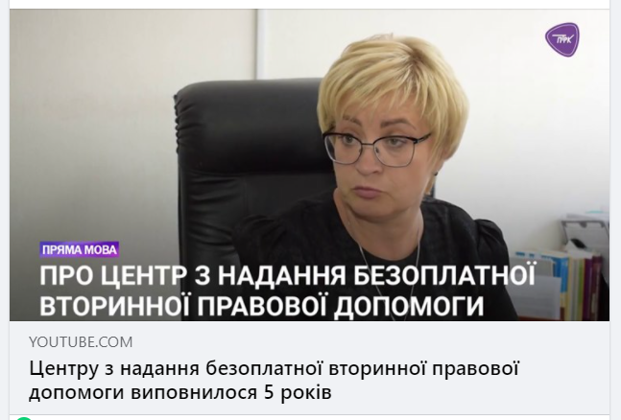
24 вересня 2020 р. проведено прес-каву для ЗМІ м. Павлоград на тему: «Важливість підвищення обізнаності власників та користувачів земельних ділянок, щодо прав на землю і способів їх захисту». Захід проведено у межах інформаційної кампанії, щодо реалізації Програми «Прискорення приватних інвестицій у сільське господарство».
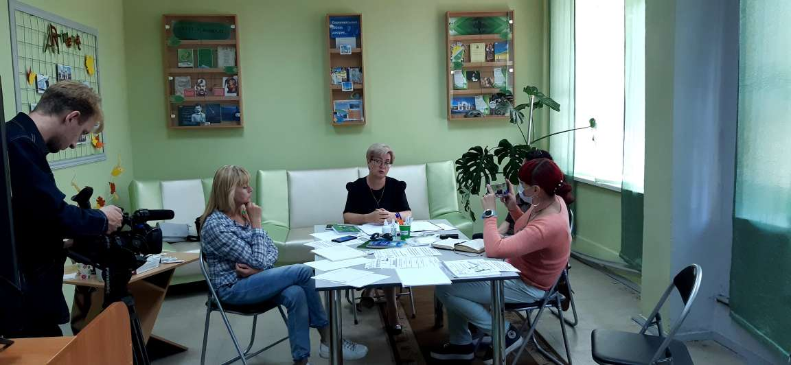

Васильківське БПД
Співробітником ВасильківськогоБПД проведено роботу з розповсюдження змісту основних реформ, що здійснює Уряд, шляхом поширення інформаційного матеріалу в місцевих друкованих та інтернет-виданнях на теми: «Як перевірити себе у Державному реєстрі виборців не виходячи з дому?», «Заборгованість зі сплати аліментів? Маєте право на стягнення пені», «Стартує онлайн-фотоконкурс «Правова допомога поруч».
13 серпня співробітником Васильківського БПД проведено робочу зустріч з в.о. начальника Відділу у Васильківському районі ГУ Держгеокадастру у Дніпропетровській області з метою налагодження подальшої співпраці в реалізації програми «Прискорення приватних інвестицій в сільське господарство».
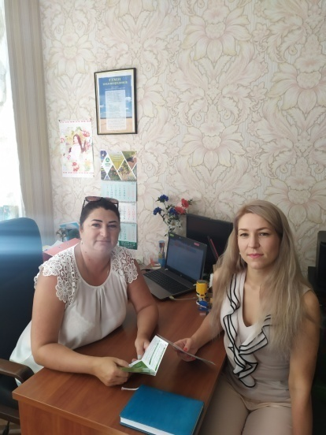

18 вересня 2020 р. співробітником Васильківського БПД прийнято участь у засіданні комісії у справах дітей Васильківської селищної ОТГ.
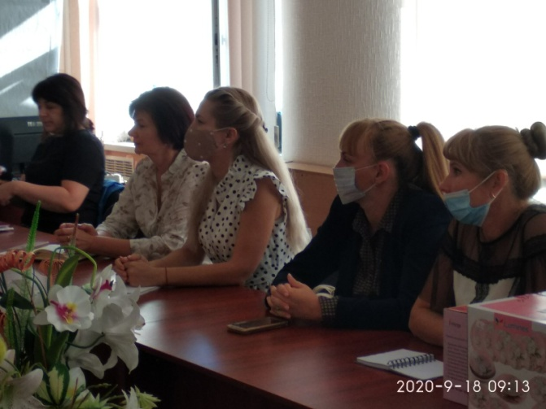

Першотравенське БПД

Співробітниками Першотравенського БПД проведено роботу з розповсюдження змісту основних реформ, що здійснює Уряд, шляхом поширення інформаційного матеріалу в місцевих друкованих та інтернет-виданнях на теми: «Реалізації програми «Прискорення приватних інвестицій в сільське господарство».

Павлоградське БПД
Співробітником Павлоградського БПД проведено роботу з розповсюдження змісту основних реформ, що здійснює Уряд, шляхом поширення інформаційного матеріалу в місцевих друкованих та інтернет-виданнях на теми:«Кримінальна відповідальність за керування автомобілем в стані алкогольного, наркотичного чи іншого сп'яніння, або під впливом лікарських препаратів, що знижують увагу та швидкість реакції, а також передача керування транспортним засобом особі, яка перебуває в стані такого сп'яніння чи під впливом таких лікарських препаратів», «Права та обов'язки подружжя по утриманню», «З яких доходів проводиться (не проводиться) стягнення аліментів», «Електронний цифровий підпис - як швидко підтвердити право на безоплатну вторинну правову допомогу», «Права осіб, які здійснюють постійний догляд за особами, які його потребують», «Розміри податків та зборів при операціях з нерухомістю», «Право власності на земельні паї потрібно оформити до 01.01.2025 року».

[1.2.] Клієнти отримують якісні послуги БПД.
20 серпня 2020 р. в приміщенні Павлоградського місцевого центру з надання БВПД проведено чергову робочу зустріч з адвокатами, які працюють за контрактом з Павлоградським місцевим центром надання БВПД на тему: «Проблемні питання надання БВПД, стан дотримання адвокатами умов укладених з Центром контрактів». Під час зустрічі також обговорювалося питання якості надання безоплатної вторинної правової допомоги, уникнення конфлікту інтересів, пріоритету інтересів клієнта під час надання безоплатної вторинної правової допомоги.
Спеціалістами відділу організації надання безоплатної вторинної правової допомоги та роботи з її надавачами було проведено аналіз по виданим дорученням та прийнятим актам надання безоплатної вторинної правової допомоги. Роз’яснено порядок розрахунку розміру винагороди адвокату у разі участі у судових засіданням за межами району, де адвокатові видано доручення, у в’язку з набранням чинності Постанови ВРУ № 807 від 15.07.2020 р. «Про утворення та ліквідацію районів».
Обговорювалися проблемні питання, які виникають під час надання безоплатної вторинної правової допомоги та шляхи їх вирішення, зокрема дії адвоката у разі зупинення цивільної справи. Окрему увагу приділено типовим помилкам в звітах адвокатів по кримінальним провадженням та цивільним і адміністративним справам.

Павлоградський МЦ
04 вересня 2020 р. співробітником відділу правопросвітництва та надання БПД для осіб, що перебувають на обліку у Юр'ївському районному секторі філії Державної установи «Центр пробації» у Дніпропетровській області, проведено правопросвітницький захід на тему: «Оптимізація надання правової допомоги для тих клієнтів пробації, які її потребують».
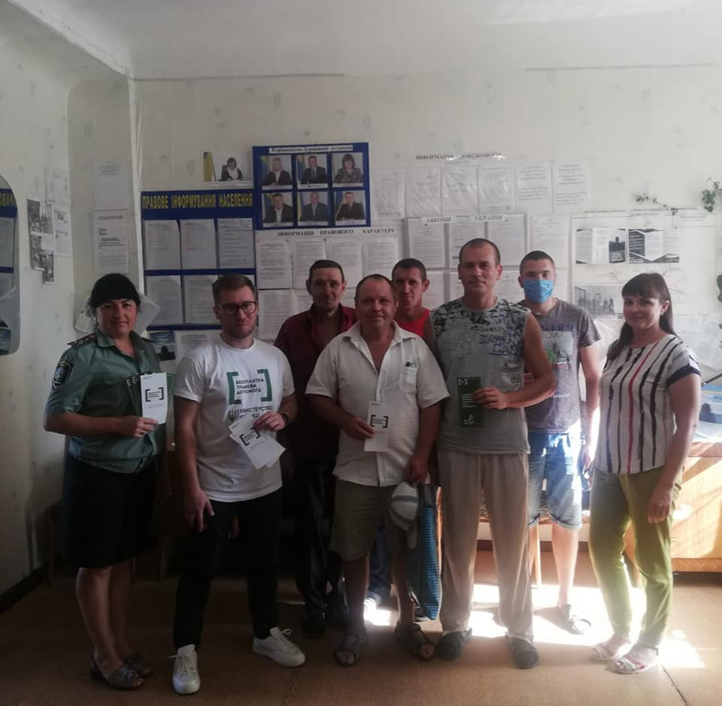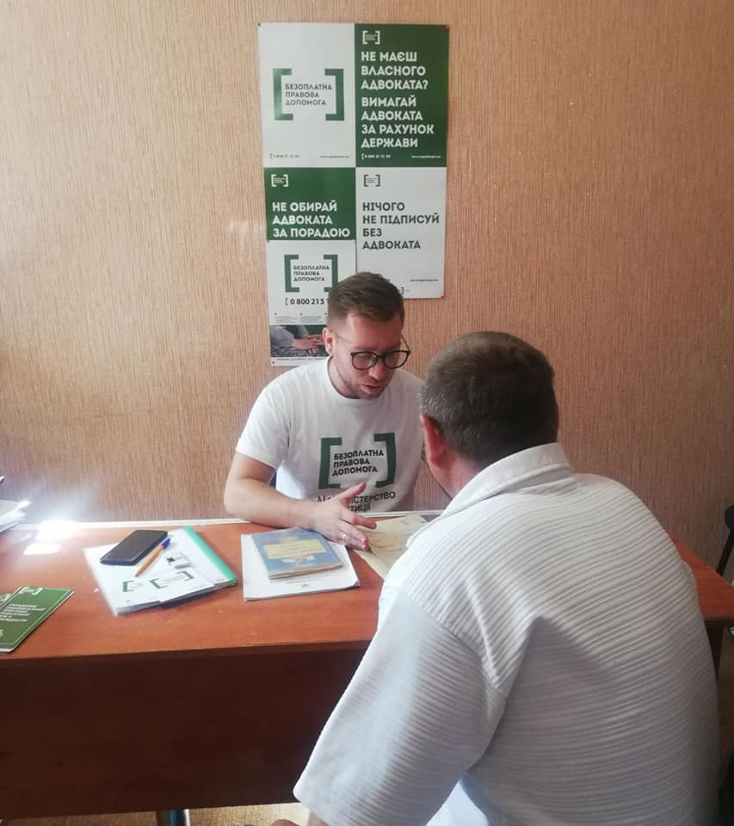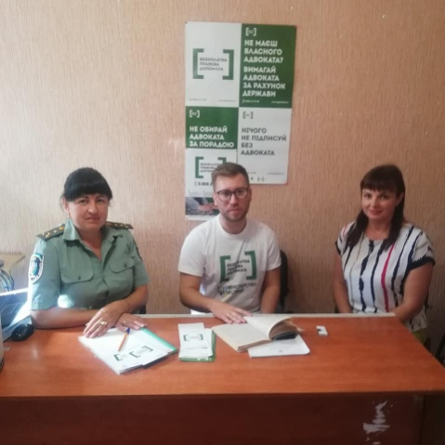
24 вересня та 01 жовтня 2020 р. співробітниками відділу правопросвітництва та надання БПД проведено правопросвітницький захід для мешканців Межівської селищної та Новопавлівської сільської ОТГ Межівського району Дніпропетровської області, Маломихайлівської сільської та Великомихайлівської сільської ОТГ Покровського району Дніпропетровської області на тему: «Презентація програми «Прискорення приватних інвестицій у сільське господарство. Роз’яснення деяких положень земельного законодавства». Проведено вуличне інформування мешканців ОТГ на теми: «Що таке безоплатна правову допомогу та як її отримати», «Про основні положення проведення земельної реформи в Україні».
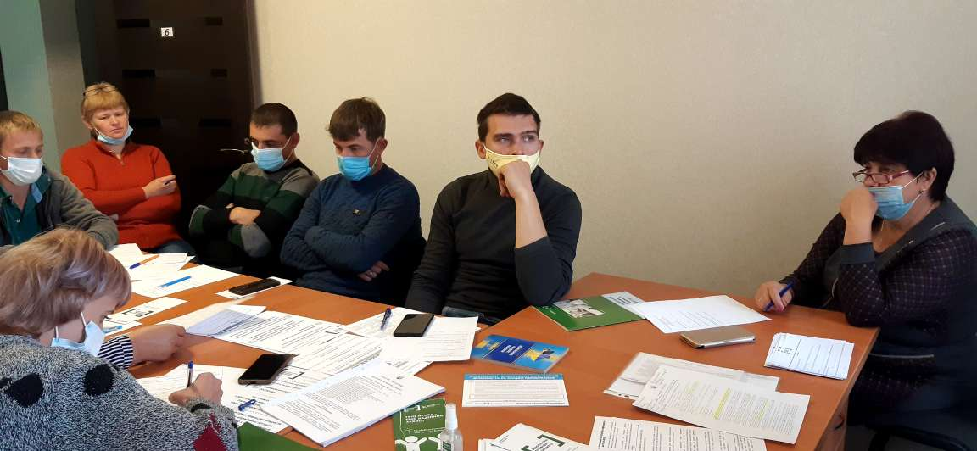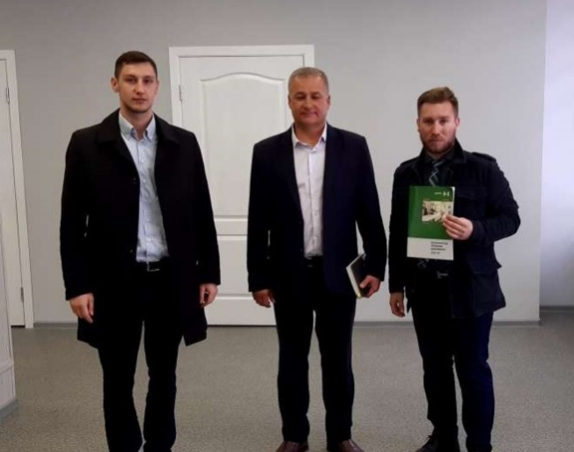

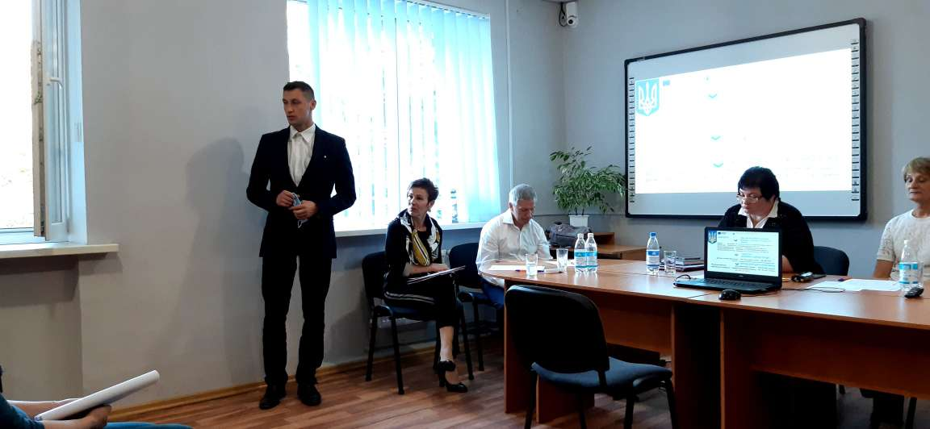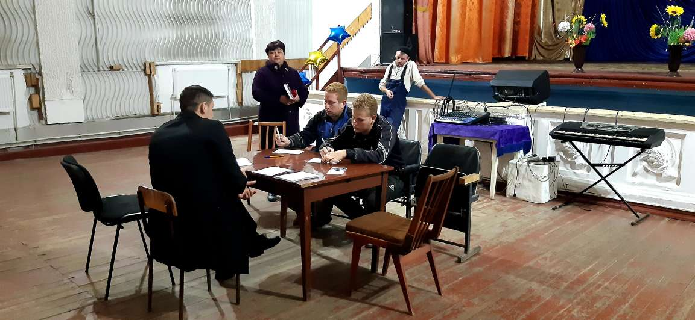

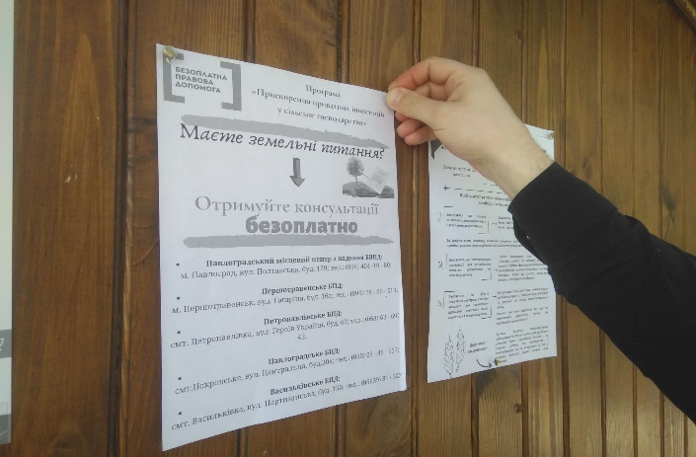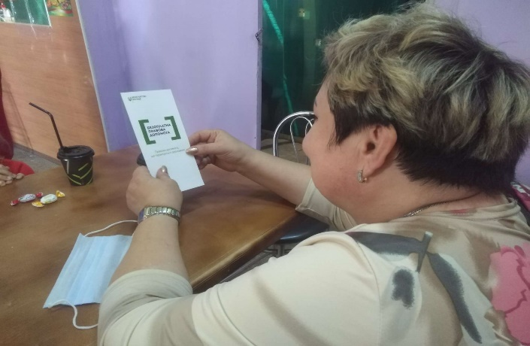
22 вересня 2020 р. співробітниками відділу правопросвітництва та надання БПД проведено вуличне інформування мешканців м. Павлоград на тему: «Порядок та строки приватизації земельної ділянки».
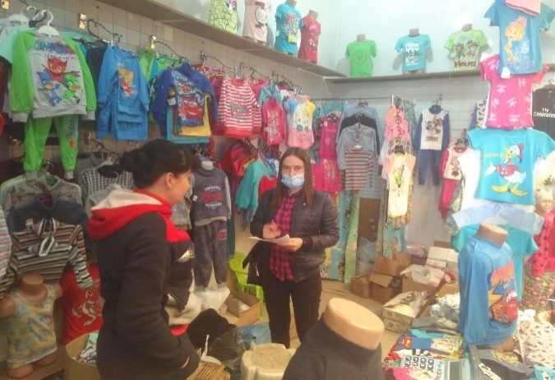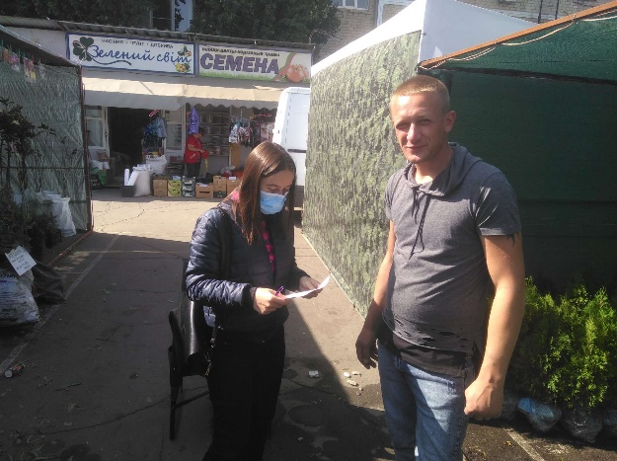

Петропавлівське БПД
14 вересня 2020 р. співробітником Петропавлівського БПД для осіб, що перебувають на обліку у Петропавлівському міськрайонному секторі філії Державний центр пробації у Дніпропетровській області, проведено правопросвітницький захід на тему: «Порядок виконання покарань у виді штрафу».
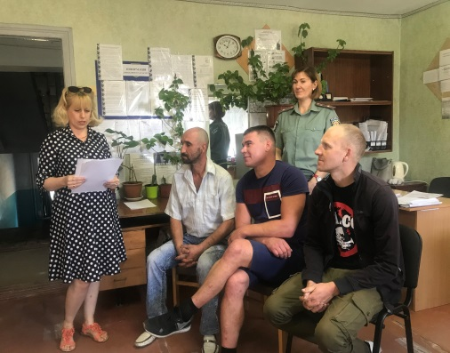
14 вересня 2020 р. співробітником Петропавлівського БПД проведено виїзний прийом на базі Петропавлівського міськрайонного сектору філії Державної установи центр пробації у Дніпропетровській області.

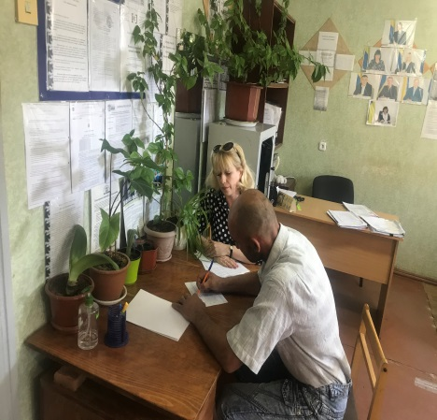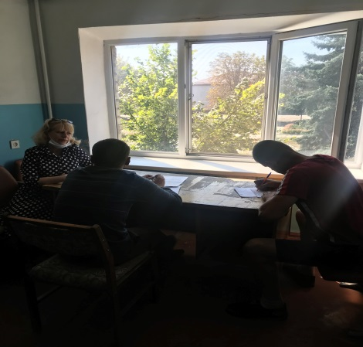
15 вересня 2020 р. співробітником Петропавлівського БПД на території смт. Петропавлівка Дніпропетровської області проведено соціологічне опитування та вуличне інформування мешканців смт.Петропавлівка на тему: "Порядок отримання безоплатної правової допомоги: поняття первинної та вторинної безоплатної правової допомоги, суб’єкти права на безоплатну первинну та вторинну правову допомогу".
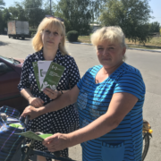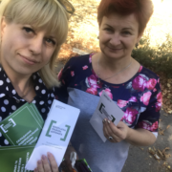
16 вересня 2020 р. співробітником Петропавлівського БПД у Петропавлівській центральній районній бібліотеці для учнів 10-го класу Петропавлівської загальноосвітньої школи І-ІІІ ступенів №2 з професійним навчанням Петропавлівської районної ради Дніпропетровської області проведено правопросвітницький захід на тему: «Що таке безоплатна правова допомога і як її отримати».
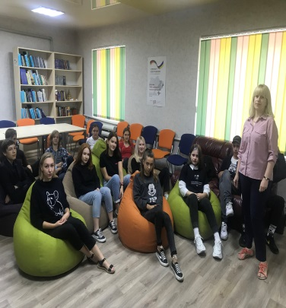
18 вересня 2020 р. співробітником Петропавлівського БПД, для працівників Петропавлівського відділу обслуговування громадян (сервісний центр) управління обслуговування громадян Головного управління пенсійного фонду України в Дніпропетровські області, проведено правопросвітницький захід на тему: "Порядок отримання безоплатної правової допомоги: поняття первинної та вторинної безоплатної правової допомоги, суб’єкти права на безоплатну первинну та вторинну правову допомогу".
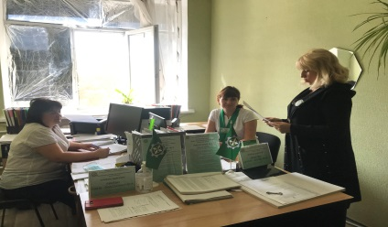
22 вересня 2020 р. співробітником Петропавлівського БПД для працівників Управління соціального захисту населення Петропавлівської районної державної адміністрації проведено правопросвітницький захід на тему: "Порядок оскарження постанови за порушення правил карантину».
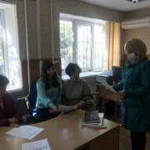

22 вересня 2020 рр. співробітником Петропавлівського БПД на території смт. Петропавлівка проведено соціологічне опитування та вуличне інформування мешканців смт. Петропавлівкав рамках реалізації програми «Прискорення приватних інвестицій в сільське господарство».
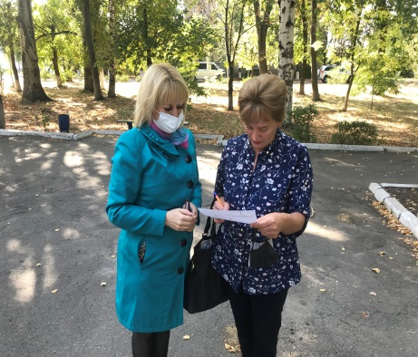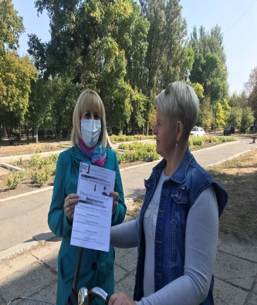
22 вересня 2020 р. співробітником Петропавлівського БПД на у приміщені Центру надання адміністративних послуг Петропавлівської районної державної адміністрації, проведено соціологічне опитування працівників у рамках реалізації програми «Прискорення приватних інвестицій в сільське господарство».
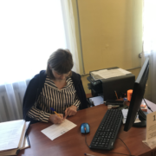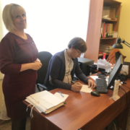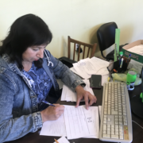
23 вересня 2020 р. співробітником Петропавлівського БПД на території смт. Петропавлівка проведено соціологічне опитування та вуличне інформування в рамках реалізації програми «Прискорення приватних інвестицій в сільське господарство».
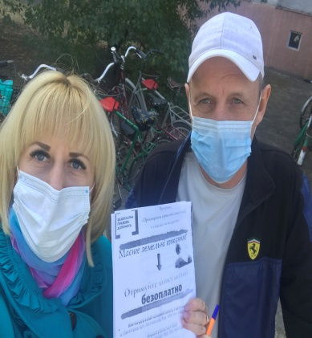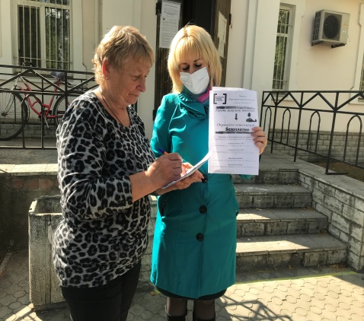
24 вересня 2020 р. співробітником Петропавлівського БПД на території смт. Петропавлівка проведено соціологічне опитування та вуличне інформування мешканців у рамках реалізації програми «Прискорення приватних інвестицій в сільське господарство».
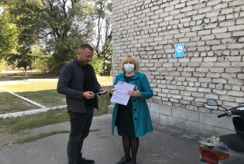

25 вересня 2020 р. співробітником Петропавлівського БПД для відвідувачів Петропавлівського відділу обслуговування громадян (сервісний центр) управління обслуговування громадян Головного управління пенсійного фонду України в Дніпропетровські області проведено правопросвітницький захід на тему: «Прискорення приватних інвестицій в сільське господарство».
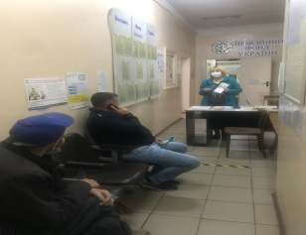

25 вересня 2020 р. співробітником Петропавлівського БПД, для учнів 6-го класу Петропавлівської загальноосвітньої школи І - ІІІ ступенів №1, проведено правопросвітницький захід на тему: «Що таке безоплатна правова допомога і як її отримати».
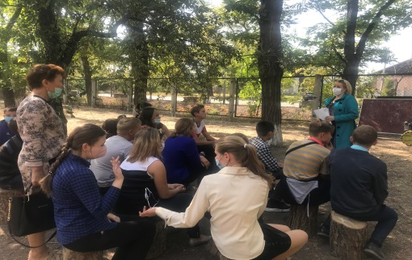
28 вересня 2020 р. співробітником Петропавлівського БПД, для учнів 8-го класу Петропавлівської загальноосвітньої школи І-ІІІ ступенів №2 з професійним навчанням Петропавлівської районної ради Дніпропетровської області, проведено правопросвітницький захід на тему: «Що таке безоплатна правова допомога і як її отримати».
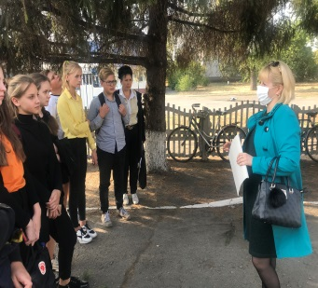
30 вересня 2020 р. співробітником Петропавлівського БПД, для слухачів в режимі онлайн на ютуб каналі Петропавлівського Центру культури «KVITKAINFORMS», проведено інтерв’ю на тему: «Роль системи безоплатної правової допомоги в Земельній реформі».

Павлоградське БПД
10 вересня 2020 р. співробітником Павлоградського БПД в рамках роботи дистанційного пункту доступу до БПД, спільно з працівником Покровського районного сектору Філії Державної установи "Центр пробації" у Дніпропетровській області, проведено консультування осіб, які перебувають на обліку.
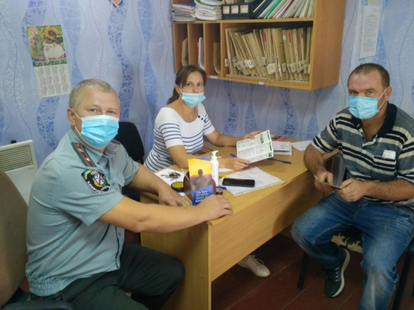

21 вересня 2020 р. співробітником Павлоградського БПД на території смт. Покровське Покровського району Дніпропетровської області проведено вуличне інформування на тему: "Допомога особі, яка проживає разом з особою з інвалідністю І чи ІІ групи внаслідок психічного розладу, яка за висновком лікарської комісії медичного закладу потребує постійного стороннього догляду, на догляд за нею".
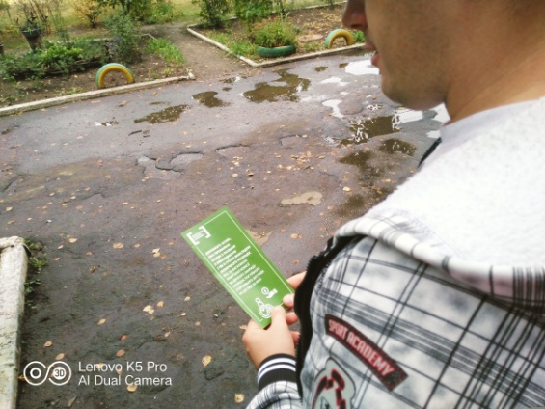

23 вересня 2020 р. співробітником Павлоградського БПД на території смт. Покровське Покровського району Дніпропетровської області проведено соціологічне опитування, вуличне інформування та консультування мешканців Покровського району в рамках реалізації програми «Прискорення приватних інвестицій в сільське господарство».
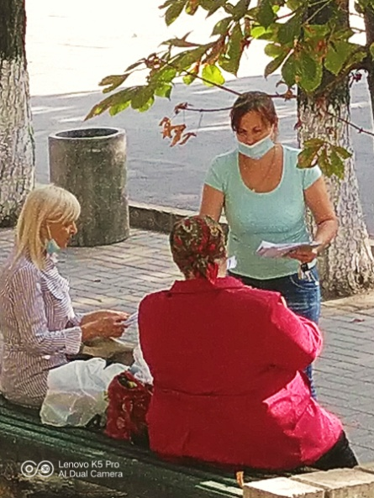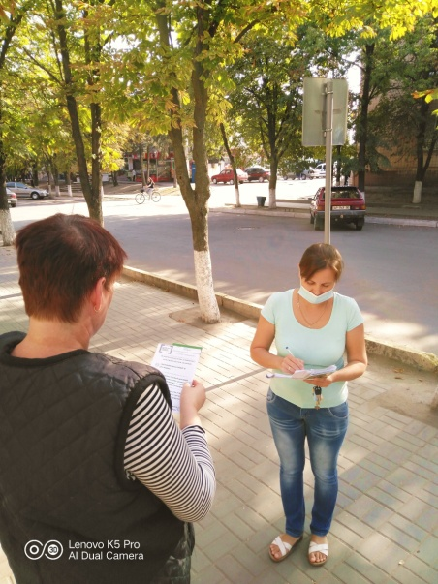

24 вересня 2020 р. співробітником Павлоградського БПД для працівників та відвідувачів Комунального закладу культури "Покровська бібліотека" проведено правопросвітницький захід та консультування в рамках реалізації програми «Прискорення приватних інвестицій в сільське господарство».
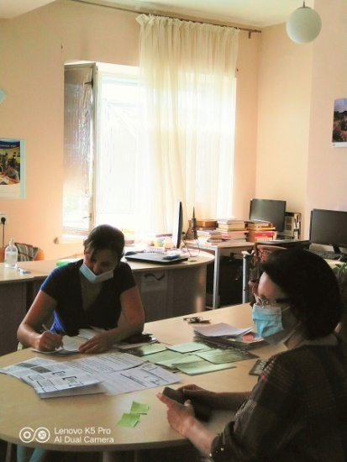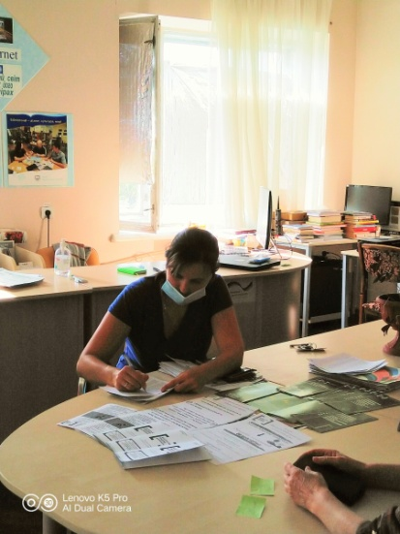
25 вересня 2020 р. співробітником Павлоградського БПД на території Покровської районної спілки споживчих товариств "Покровський ринок" Покровського району Дніпропетровської області проведено соціологічне опитування та вуличне інформування мешканців Покровського районув рамках реалізації програми «Прискорення приватних інвестицій в сільське господарство».
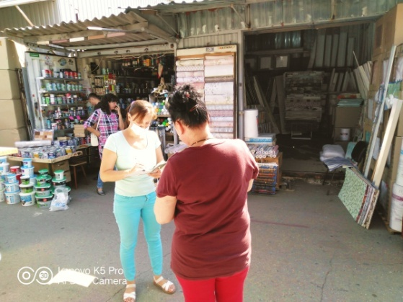

Васильківське БПД
09 вересня 2020 р. співробітником Васильківського БПД проведено правопросвітницький захід для осіб, що перебувають на обліку у Васильківській районній філії Дніпропетровського обласного центру зайнятості, на тему: «Місцеві вибори 2020 року. Як перевірити себе у Державному реєстрі виборців не виходячи з дому?».
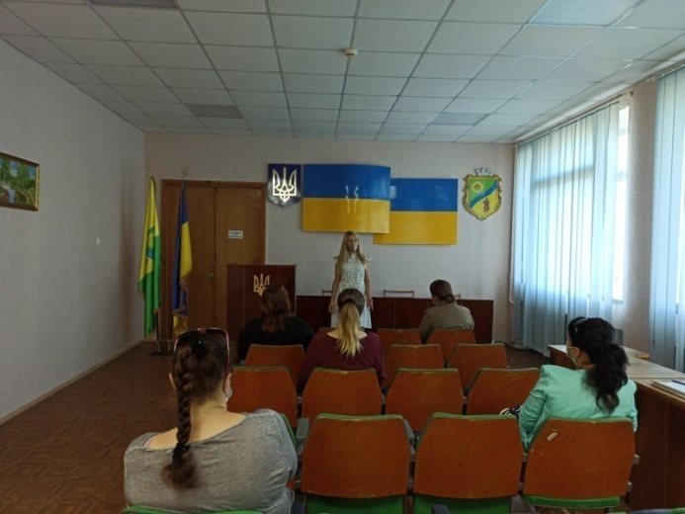
17 вересня 2020 р. співробітником Васильківського БПД проведено правопросвітницький захід для осіб, що перебувають на обліку у Васильківській районній філії Дніпропетровського обласного центру зайнятості, на тему: «Право на утримання одного з подружжя».
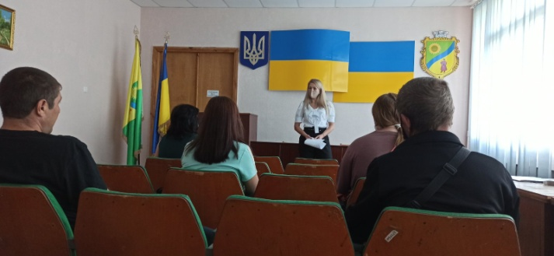
22 вересня 2020 р. співробітником Васильківського БПД проведено вуличне опитування серед жителів смт. Васильківка, а також інформування щодо програми «Прискорення приватних інвестицій у сільське господарство» та можливості отримання безоплатної правової допомоги у сфері земельних відносин.
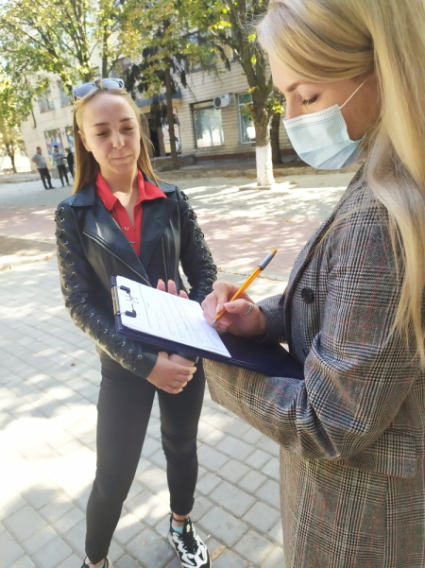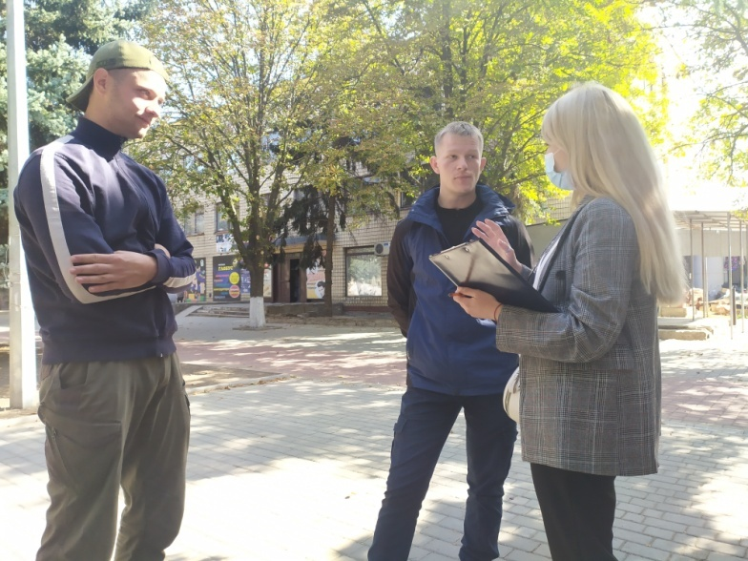
23 вересня 2020 р. співробітником Васильківського БПД проведено правопросвітницький захід для здобувачів освіти Васильківської середньої загальноосвітньої школи №2 на тему: «Запобігання та протидія булінгу в навчальних закладах».
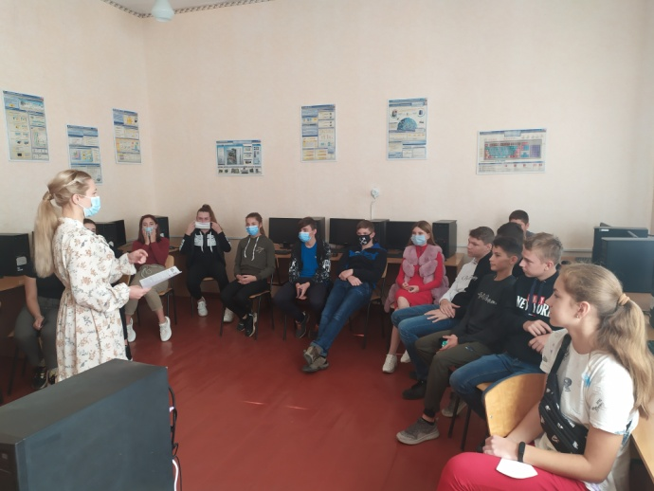
24 вересня 2020 р. співробітником Васильківського БПД проведено правопросвітницький захід для осіб, що перебувають на обліку у Васильківській районній філії Дніпропетровського обласного центру зайнятості, на тему: «Реалізація програми «Прискорення приватних інвестицій в сільське господарство».
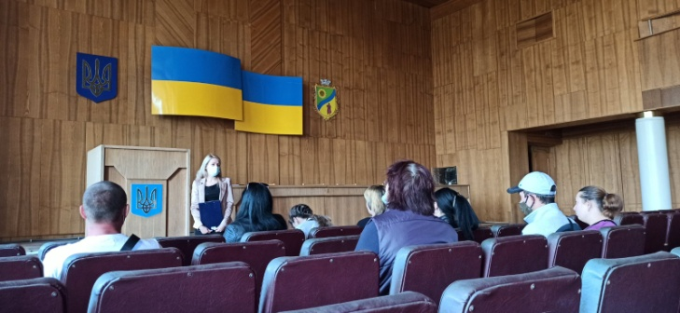

25 вересня 2020 р. співробітником Васильківського БПД здійснено виїзний захід до Павлівської сільської ради Васильківського району Дніпропетровської області з метою презентації робочої групи з земельних питань, надання виїзних консультацій мешканцям громади, вуличного інформування та вуличного опитування жителів села Павлівка в рамках проекту «Програма «Прискорення приватних інвестицій у сільське господарство».
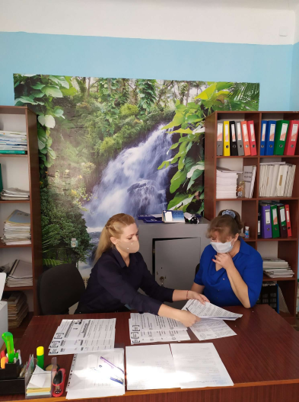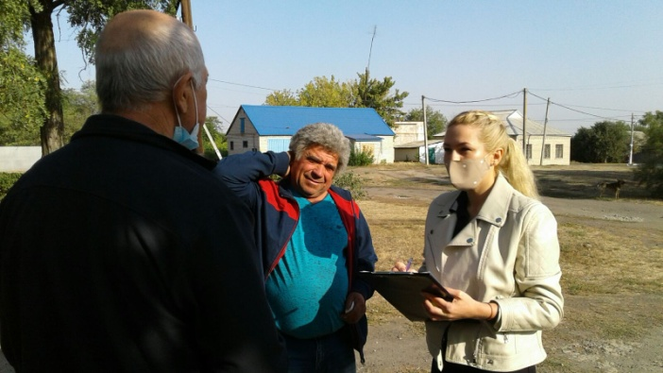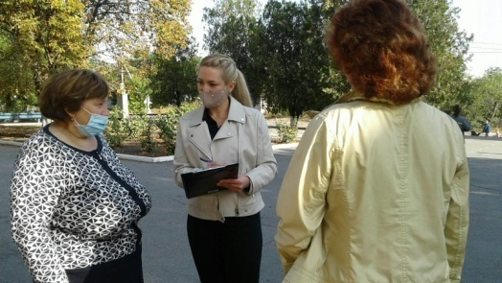

Першотравенське БПД
22 вересня 2020 р. співробітниками Першотравенського БПД проведено соціологічне опитування та вуличне інформування мешканців міста в рамках реалізації програми «Прискорення приватних інвестицій в сільське господарство».

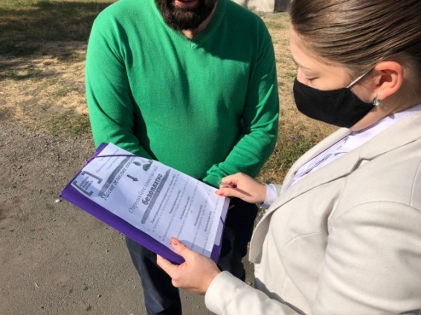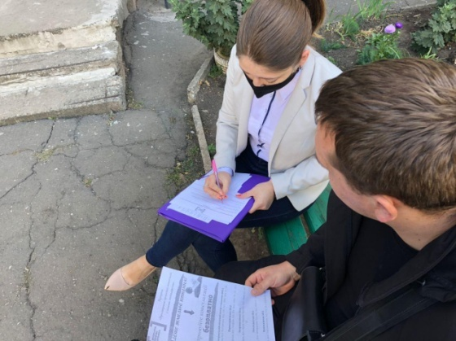

Розділ ІІ. Результативні показники діяльності.
За період з 01 липня 2020 р. по 30 вересня 2020 р. Павлоградським місцевим центром з надання безоплатної вторинної правової допомоги та бюро правової допомоги, що є його відокремленим структурними підрозділами, було зареєстровано 1852 звернення клієнтів, 1682 особам було надано правову консультацію, 170 із них написали письмову заяву про надання БВПД.
Таблиця 1. Інформація щодо кількості зареєстрованих та опрацьованих звернень клієнтів:
№ з/п | Найменування відділу МЦ | Кількість зареєстрованих звернень | Кількість наданих консультацій | Кількість отриманих письмових звернень про надання БВПД
1 | Відділ правопросвітництва та надання безоплатної правової допомоги | 1119 | 994 | 125
2 | Відділ “Васильківське бюро правової допомоги” | 207 | 200 | 7
3 | Відділ “Першотравенське бюро правової допомоги” | 234 | 209 | 25
4 | Відділ “Петропавлівське бюро правової допомоги” | 93 | 89 | 4
5 | Відділ “Павлоградське бюро правової допомоги” | 199 | 190 | 9
6 | Разом по МЦ | 1852 | 1682 | 170

В результаті розгляду письмових заяв про надання БВПД, було прийнято 170 рішень про надання БВПД, видано 35 доручень адвокатам та 142 накази штатним працівникам (представництво клієнта в суді або оформлення процесуальних документів).
В звітному періоді клієнти зверталися частіше з наступних питань: іншого цивільного права- 471 (25,4 %), сімейного- 353 (19,1 %), соціального забезпечення 253- (13,7 %), з інших питань- 156 (8,4 %), житлового 144- (7,7 %), з питань земельного- 114 (6,2 %), спадкового- 109 (5,9 %), трудового- 87 (4,7 %), адміністративного- 59 (3,2 %), договірного- 58 (3,1 %), виконання судових рішень- 47 (2,5 %), з неправових питань- 1 (0,1 %), медичне- 0 (0%).
Діаграма 2. Кругова діаграма по розподілу клієнтів за звітний період за категорією питань.

Діаграма. 3 Щодо розподілу клієнтів за статтю.

Діаграма. 4 Щодо розподілу клієнтів за віком.

Щодо клієнтів, яким було надано БВПД, то за звітний період найбільше позитивних рішень було прийнято по особам, які перебувають під юрисдикцією України, якщо їхній середньомісячний сукупний дохід не перевищує двох розмірів прожиткового мінімуму – 111 (65,3 %), ветеранам війни — 23 (13,5 %), по ВПО- 19 (11,2 %), по інвалідам-13 (7,6 %), діти- 3 (1,8 %) та особи, які постраждали від домашнього насильства- 1 (0,6 %).
Діаграма. 5 Щодо розподілу клієнтів, яким надано БВПД, за категорією осіб

Крім цього, місцевим центром в тому числі бюро правової допомоги за III кварталі 2020 р. було:
1. здійснено 7 виїздів мобільних консультаційних пунктів та забезпечено діяльність 24 дистанційних пунктів доступу до безоплатної правової допомоги;
2. загальна кількість осіб, яка звернулася за отриманням консультації та роз’яснень під час виїздів мобільних та діяльності дистанційних консультаційних пунктів склала 21 особу, в тому числі 14 осіб звернулися за отриманням правових консультацій та роз”яснень до мобільних консультаційних пунктів та 7 осіб звернулося до дистанційного пункту доступу до БПД;
3. проведено 28 правопросвітницький захід;
4. розміщено у ЗМІ 39 інформаційних матеріалів з питань надання БВПД;
5. надано 4 клієнтам доступ до електронних сервісів Мін”юсту.

Таблиця 2. Інформація щодо окремих показників діяльності місцевого центру в розрізі бюро
№ з/п | Найменування МЦ та Бюро | Кількість здійснених виїздів мобільних консультаційних пунктів/ осіб, що отримали правову допомогу | Кількість діючих дистанційних пунктів/ осіб, що отримали правову допомогу | Кількість ОМС та установ-провайдерів БПД, яким надано методичну допомогу | Кількість проведених правоосвітницьких заходів | Кількість клієнтів яким надано доступ до електронних сервісів МЮ | Кількість інформаційних  матеріалів, розміщених у ЗМІ
1 | Разом по МЦ, в тому числі: | 7/14 | 24/7 | 0 | 28 | 4 | 39
2 | Відділ правопросвітництва та надання БПД | 1/1 | 4/0 | 0 | 10 | 4 | 10
3 | Васильківське БПД | 1/10 | 6/0 | 0 | 4 | 0 | 12
4 | Першотравенське БПД | 0/0 | 4/0 | 0 | 1 | 0 | 2
5 | Петропавлівське БПД | 4/2 | 5/7 | 0 | 8 | 0 | 5
6 | Павлоградське БПД | 1/1 | 5/0 | 0 | 5 | 0 | 10

